Методическое пособие

***«Цветные палочки***

***в волшебном мире сказок***

1

**Решение арифметических задач, составленных на основе литературных произведений, с использованием цветных палочек Кюизенера** / Муниципальноеказенное дошкольное образовательное учреждение «Введенский детский сад общеразвивающего вида №3»

***Автор-составитель:***

**Александрова Н.Ю.,** воспитатель, соответствие занимаемой должности «воспитатель»

***Рецензент:***

**Серебрякова Е.Н.,** заместитель заведующего по учебно-воспитательной работе МКДОУ«Введенский детский сад общеразвивающего вида №3»

Методическая разработка «Решение арифметических задач, составленных на основе литературных произведений, с использованием цветных палочек Кюизенера» направлена на познавательное развитие детей 3-6 лет в дошкольном образовательном учреждении, содержит планирование, арифметические задачи и схемы к ним для занятий

* детьми. Пособие утверждено на заседании педагогического совета, методического совета детского сада. Методическая разработка адресована педагогическим работникам ДОУ, родителям.

2

Рецензия на методическую разработку

Математика является фактором интеллектуального развития ребенка, средством формирования познавательных и творческих способностей. Для обеспечения развития личности, мотивации, способностей детей педагоги применяют новые педагогические технологии.

Использование цветных палочек Кюизенера позволяет воспитателю произвести изменения в своей педагогической деятельности: от изложения учебного материала перейти к педагогике творческого сотрудничества и диалогу воспитателя и воспитанников.

* + методической разработке «Цветные палочки в волшебном мире сказок» описывается использование развивающей игры цветные палочки Кюизенера в предматематическом развитии детей дошкольного возраста.

Для достижения цели разработано планирование интегрированной образовательной деятельности с использованием цветных палочек Кюизенера для воспитанников второй младшей, средней, старшей групп дошкольного возраста (3-6 лет), которое способствует повышению интереса воспитанников к математической деятельности.

* + методической разработке описываетсясовместная деятельность детей
* педагога, самостоятельная деятельность воспитанников.

Для развития интереса к играм с цветными палочками Кюизенера, воспитатель использует интегративный подход: решение простых арифметических задач, составленных на основе литературных произведений. Воспитатель, предлагает использовать текст, сюжет, героев литературного произведения, как основы для составления простых арифметических задач.

* методической разработке прослеживается постепенное усложнение деятельности по решению простых арифметических задач с использованием литературных произведений. Начиная со второй младшей группы, в средней группе использование интегративного подхода: решение арифметических задач на основе литературных произведений с помощью палочек Кюизенера. Усложнение: увеличен числовой ряд до 5-6, введено умение комментировать свои действия. Встаршей группе усложнение: увеличен числовой ряд до 10, формируется умение отражать результаты познания в речи, умение рассуждать, пояснять.

Реализация данной деятельности помогает развитию у воспитанников способности к самоконтролю и взаимоконтролю, целеполаганию, настойчивости, целеустремленности, силе воли, способствует возникновению дружеской атмосферы.

Работа проиллюстрирована цветными схемами арифметических задач. В методической разработке материал разработан в соответствии с возрастными особенностями.

Материалы методической разработки предназначены педагогам, работающим в сфере дошкольного образования, родителям.

**Пояснительная записка**

«Предмет математики столь серьёзен, что не следует упускать ни одной возможности сделать его более занимательным» Б.Паскаль

Согласно Федеральному государственному образовательному стандарту дошкольного образования (Приказ Минобрнауки РФ от 17.10.2013

* №1155) (далее ФГОС ДО) содержание образовательной программы дошкольной организации должно обеспечивать развитие личности, мотивации и способностей детей в различных видах деятельности и охватывать структурные единицы, представляющие определенные направления развития и образования детей. В числе этих направлений обозначено познавательное развитие. Оно предполагает решение таких задач дошкольного образования:

- развивать интерес к самостоятельному познанию объектов;

- развивать аналитическое восприятие, умение использовать разные способы познания; - развивать умение отражать результаты познания в речи, рассуждать,

пояснять, приводить примеры и аналогии;

- поддерживать творческое отражение результатов познания в продуктах детской деятельности.

Переход к деятельности в контексте ФГОС ДО кардинально повлиял на систему образования в дошкольной организации - изменились ее основополагающие цели, содержание и технологии. Использование цветных палочек Х. Кюизенера позволяет воспитателю произвести изменения в своей педагогической деятельности: от изложения учебного материала перейти к педагогике творческого сотрудничества и диалогу воспитателя и воспитанников. Позволяет воспитанникам в своей деятельности перейти от репродуктивной позиции, пассивного приема и запоминания информации – к активному участию в приобретении знаний. А технологическое обеспечение образовательного процесса переходит от традиционных «сообщающих» методов – к педагогической технологии, реализующей принципы совместной деятельности и творческого взаимодействия воспитателя и воспитанников, единства познавательной, исследовательской, практической деятельности.

Целевые ориентиры ФГОС ДО предполагают, что на этапе завершения дошкольного образования ребенок:

* + склонен наблюдать, экспериментировать, строить смысловую картину окружающей реальности;
  + проявляет любознательность, задает вопросы взрослым и сверстникам, интересуется причинно-следственными связями, пытается самостоятельно придумывать объяснения;
    - способен к принятию собственных решений, опираясь на свои знания и умения в различных видах деятельности.

На решение указанных задач ФГОС ДО направлена образовательная

деятельность по предматематическому развитию детей дошкольного

возраста с использованием нестандартного дидактического средства - цветных палочек Кюизенера.

Педагоги и родители знают, что математика является фактором интеллектуального развития ребенка, средством формирования познавательных и творческих способностей. От качества предматематического развития ребенка дошкольника зависит успешность обучения в начальной школе. Показателем готовности к обучению в школе является наличие интереса к знаниям и способность к произвольным действиям. Из познавательных интересов формируются эти способности и умения. Следовательно, важно учить детей мыслить творчески, нестандартно, находить самостоятельно решения.

Методикой математического развития дошкольников занимается Щербакова Е. И. Она отмечает, что с точки зрения современных исследований, арифметическая задача — это элементарная форма отображения реальных ситуаций, близких и понятных детям, с которыми они ежедневно встречаются. Это может объяснить достаточно высокий интерес детей к решению арифметических задач (Л. П. Клюева, Н. И. Непомнящая, Р. Л. Непомнящая, А. А. Столяр и др.).

Математическое развитие ребенка – это планомерный, систематический, длительный процесс занятий с ребенком.

* + своем исследовании Щербакова Е.И. пишет: «Интерес - вечный двигатель всех человеческих исканий, неугасающий огонь пытливой души.
* детей дошкольного возраста интерес к новому и непознанному неисчерпаем. Дети не боятся трудного и непонятного, стараются все узнать и всего достичь.

Познавательный интерес – средство привлечения к обучению, средство активизации мышления детей, средство заставляющее переживать и увлеченно работать». Одним из главных вопросов для педагогов остаётся, как вызвать устойчивый познавательный интерес, желание узнавать новое, занимательное.

Занимательным для дошкольника может стать необычность, неожиданность, отличие от прежних представлений. Тогда обострятся его эмоции, мыслительные процессы, заставят его внимательнее всмотреться в предмет, провести наблюдение, делать предположения, вспоминать, сравнивать, дать объяснение.

Развивающие игры способствуют быстрому и успешному обучению основам математики в интересной, занимательной форме, помогут развить настойчивость и целеустремленность.

«В игре раскрывается перед детьми мир, раскрываются творческие способности личности. Без игры нет, и не может быть полноценного умственного развития. Игра – это искра, зажигающая огонёк пытливости и любознательности» - писал В.А. Сухомлинский.

6

**Цветные палочки Кюизенера**

Это дидактическое пособие соответствуют задачам и особенностям формирования элементарных математических представлений дошкольников, их возрастным возможностям, задачам развития мышления, наглядно-действенного и наглядно-образного. То, что проводится в практической деятельности с предметами, прежде всего, отражается в мышлении ребенка. Это позволяет создать отчетливое, но достаточно обобщенное представление о формируемом понятии.

Палочки Кюизенера позволяют моделировать числа, свойства, отношения, а так же зависимости между ними с помощью цвета и длины. Достоинства этого дидактического пособия – абстрактность, большая эффективность. В занимательной форме дети узнают, что такое числовые отношения, будут постигать мир загадочных чисел.

**Предполагаемые результаты**

**3-4 года**

Освоение эталонов формы, цвета; формирование представлений о длине и высоте предмета, пространственном отношении (в, на, за, перед), о свойствах

* отношениях (длинный - короткий, длиннее - короче); количественные представления, состав числа в пределах трех; формирование познавательных действий: раскладывание, прикладывание, перекладывание, сравнение, уравнивание, группировка; отражение в речи свойств и действий (с помощью взрослого).

Интегративная часть: эмоциональный отклик на чтение и рассказывание, активное содействие и сопереживание, выражение своего отношения к литературному произведению в играх драматизациях, режиссерских играх, играх с математическим содержанием.

**4-5 лет**

Освоение сенсорных эталонов формы и цвета; формирование познавательных действий: сравнение, уравнивание, группировка, соотнесение по признакам, количеству; отражение в речи свойств и действий, отношений между предметами и группами предметов.

Интегративная часть: проявление желания запоминать тексты, пересказывать

их, освоение способов выражения своего отношения: в ручном творчестве, пересказе, режиссерских играх, играх с математическим содержанием.

**5-6 лет**

Освоение умения пользоваться эталонами, условными мерками, моделями; формирование представлений о количественных, пространственных отношениях; отражение в речи связей, свойств, способов действий; формирование познавательных действий: группировка, классификация, измерение

условными мерками, деление целого на части.

7

Интегративная часть: освоение способов передачи результатов восприятия литературных текстов в разных видах деятельности (художественно-речевой, познавательной – играх с математическим содержанием).

1. **младшая группа (3-4 года)**

**Задачи**

**(интегративная часть)**

* формировать познавательные действия детей: раскладывание, накладывание, прикладывание, обследование, сравнение, уравнивание, группировка;
* формировать умение детей различать и обозначать цветные палочки числом (до трех: один, два, три).

**Как заниматься с детьми 3-4 лет**

Прочитав несколько раз произведение, например «Теремок», предлагала детям подумать, кем бы могла стать палочка белого цвета? Мышкой. А палочка красного цвета? Зайчиком. А бордовая палочка – медведем. То есть размер палочки дети должны были соотнести с размером животного (но не с цветом). Затем разыгрывали в режиссерской игре сценку из сказки, диалоги героев. Далее, когда дети освоили состав числа, познакомились с названием палочек: один, два, три. Организовала такую игру, когда перед детьми возникала проблема ответить на вопрос «сколько?». Детям показывалась иллюстрация из сказки, передающая сюжет задачи. Спрашиваю: «Сколько испекла в воскресенье пирожков Баба для себя, Деда и курочки Рябы?», «Снесла Курочка Ряба три яичка. Мышка, бежала, хвостиком вильнула, одно яичко упало и разбилось. Сколько яичек осталось?». Дети с помощью цветных палочек проигрывают ситуацию и выясняют ответ на вопрос. Сначала детям было трудно понимать вопрос задачи, который отражает математическую сущность действий, хотя именно вопрос задачи направляет внимание ребенка на отношения между числовыми данными. Но игра, действие с палочками помогли самым смышленым детям принять задание.

**Планирование игр с палочками Кюизенера во второй младшей группе**

|  |  |  |  |
| --- | --- | --- | --- |
|  | 1 квартал | 2 квартал | 3 квартал |
| Совместная | Сравнение по | Выкладывание | Придумывание |
| деятельность | цвету и длине | красивых | красивых |
|  | разноцветные | дорожек из | дорожек с |
|  | полоски (2). | палочек и | чередованием |
|  | Составление | полосок, чередуя | цвета, размера |
|  | одноцветных и | по цвету, длине. | (1,2). |
|  | разноцветных | Называние длины | Выкладывание |
|  | дорожек | и цвета палочек | палочек в ряды, |

8

|  |  |  |  |
| --- | --- | --- | --- |
|  | одинаковой и | (1,2). | сравнение по |
|  | разной длины из | Дорисовываем | количеству, |
|  | полосок и | картинку (3). | используя |
|  | палочек (1,2,3). | Деление палочек | приемы |
|  | Сравнивание | по цвету, | (наложение, |
|  | рядов палочек, | размеру, | приложение, |
|  | пользуясь | называние | составление пар) |
|  | приемами | количества | (2,3). |
|  | наложения, | числом (два, три) | Деление на |
|  | составления пар. | (1,2). | группы по цвету, |
|  | «Поровну», «чего |  | называние числа |
|  | больше- |  | групп (2,3,4). |
|  | меньше?», |  | Сравнение по |
|  | «насколько |  | длине двух |
|  | больше-меньше?» |  | разноцветных |
|  |  |  | полосок |
|  |  |  | (палочек), |
|  |  |  | уравнивание их |
|  |  |  | по длине (1,2) |
| Самостоятельная | Игра с | Игра с | Строим и |
| деятельность | палочками. | палочками. | украшаем |
|  | Выкладывание | Выкладывание | дорожки. |
|  | силуэтов, фигур. | силуэтов, фигур. | Придумывание и |
|  | Выкладывание | Выкладывание | выкладывание |
|  | дорожек. | дорожек. | силуэтов. |
|  |  |  | Воссоздаем, |
|  |  |  | «дорисовываем» |
|  |  |  | картины (3) |
| **Игра с** | Режиссерская | «Колобок» | «Репка» |
| **использованием** | игра по русским | «Курочка Ряба» | «Теремок» |
| **литературных** | народным |  |  |
| **произведений** | сказкам |  |  |

**Средняя группа (4-5 лет)**

**Задачи**

**(интегративная часть)**

* выстраивать лесенки из палочек, «шагать» по ним, называя числа;
* формировать познавательные действия детей: уравнивание, группировка, упорядочивание, соотносить по цвету, размеру, количеству.

**Усложнение:** увеличение числового ряда до6.

9

**Планирование игр с палочками Кюизенера в средней группе**

|  |  |  |  |
| --- | --- | --- | --- |
|  | 1 квартал | 2 квартал | 3 квартал |
| Совместная | Соотносим | Считаем | Соотносим |
| деятельность | палочки по цвету, | квадратики в | палочки по цвету. |
|  | длине, | розовой, голубой, | Размеру, |
|  | расположению | красной | расположению: |
|  | (4). | полосках. | выкладываем |
|  | Считаем | Называем | сюжетные |
|  | квадратики в | сколько их (2). | картинки (4). |
|  | розовой, голубой | Строим лесенку | Считаем |
|  | полосках. | из 4-х полосок, | квадратики в |
|  | Называем их (2) | палочек (белой, | белой, розовой , |
|  | Строим лесенку | розовой, голубой, | голубой, красной, |
|  | из 3-х полосок, | красной). | желтой полосках, |
|  | палочек (белой, | «шагаем» по ней, | называем сколько |
|  | розовой, | называем числа | их в каждой |
|  | голубой), | по порядку (1,2). | полоске (2). |
|  | «шагаем» по ней, | «шагаем» по | Строим лесенку |
|  | называем числа | числовой | из пяти палочек |
|  | по порядку (1,2) | лесенке, | (белой, розовой, |
|  | Сравниваем и | обозначаем | голубой, красной |
|  | уравниваем по | номера ступенек | и желтой), |
|  | количеству (три и | цифрами (1,2). | «шагаем» по ней, |
|  | четыре, четыре и | Сравниваем и | называем числа. |
|  | пять) полоски, | уравниваем по | «Шагаем» по |
|  | палочки. | количеству | числовой |
|  |  | палочки. | лесенке, |
|  |  |  | обозначаем |
|  |  |  | номера ступенек |
|  |  |  | цифрами (1,2). |
| Самостоятельная | Воссоздаем | Конструируем по | Воссоздаем и |
| деятельность | силуэты по | мотивам русских | изменяем |
|  | страничкам | народных сказок | силуэты, картины |
|  | альбомов (4). | из разноцветных | по страницам |
|  | Играем с | полосок, палочек. | альбомов. |
|  | полосками: | Строим свои | Придумываем |
|  | конструируем, | дорожки, | силуэты , |
|  | придумываем | лесенки, цепочки. | картины «Весна», |
|  |  | Придумываем и | выкладываем их |
|  |  | составляем | из палочек и |
|  |  | украшения для | полосок. |
|  |  | новогодней елки |  |
|  |  | (бусы из палочек, |  |
|  |  |  | 10 |

|  |  |  |  |
| --- | --- | --- | --- |
|  |  | силуэты |  |
|  |  | зверюшек), |  |
|  |  | новогодние |  |
|  |  | подарки |  |
| **Игра с** | «Колобок» | «Три медведя» | «Три поросенка» |
| **использованием** | «Теремок» | «Кот и петух» | «Жихарка» |
| **литературных** | «Репка» |  |  |
| **произведений** |  |  |  |

**Старшая группа (5-6 года)**

**Задачи**

**(интегративная часть)**

* измерять, используя палочки в качестве условной мерки.

**Усложнение:** увеличение числового ряда до10,отражение результатовпознания в речи, рассуждение, пояснение.

**Планирование игр с палочками Кюизенера в старшей группе**

|  |  |  |  |
| --- | --- | --- | --- |
|  | 1 квартал | 2 квартал | 3 квартал |
| Совместная | Строим лесенку | Строим лесенку | Составляем |
| деятельность | из разноцветных | из полосок, | коврики из |
|  | полосок, считаем | палочек, | цветных полосок |
|  | квадратики, | «шагаем» по ней | и палочек, |
|  | называем, | вверх, вниз, | моделируя состав |
|  | сколько их, | называем числа | числа в пределах |
|  | обозначаем их | по порядку (1,2). | 3-5 из двух |
|  | цифрой (2). | Находим в | меньших, |
|  | Строим лесенку | «сломанной» | называем состав |
|  | из палочек, | числовой лесенке | числа. |
|  | «шагаем» по ней, | пропущенные |  |
|  | называем числа | числа, |  |
|  | по порядку, | восстанавливаем |  |
|  | обозначаем | лесенку. |  |
|  | номера ступенек | Измеряем |  |
|  | цифрами (1,2). | палочками и |  |
|  | Узнаем сколько | полосками длину, |  |
|  | раз уложится | ширину, высоту |  |
|  | розовая палочка в | предметов, |  |
|  | оранжевой | называем число |  |
|  | (бордовой, | условных мерок. |  |
|  | фиолетовой) |  |  |
| Самостоятельная | Готовим | Готовим | Готовим |
|  |  |  | 11 |

|  |  |  |  |
| --- | --- | --- | --- |
| деятельность | выставку | выставку | выставку |
|  | «Времена года», | «времена года» | «Времена года», |
|  | составляем | составляем | составляем |
|  | картинки по | картинку по | тематические |
|  | образцу (4). | образцу (4). | картинки. |
|  | Воссоздаем, | Воссоздаем, | Сочиняем сказки, |
|  | преобразуем, | преобразуем, | загадки, истории. |
|  | составляем по | составляем по | Строим числовые |
|  | собственному | собственному | лесенки, силуэты, |
|  | замыслу | замыслу | картины по |
|  | различные виды | различные виды | мотивам сказок, |
|  | транспорта (3). | транспорта (3). | мультфильмов, |
|  | Придумываем | Строим числовые | событий. |
|  | картинки из | лесенки, силуэты, | Играем в игры с |
|  | палочек, | картины по | палочками. |
|  | сочиняем по ним | мотивам сказок, |  |
|  | истории. | мультфильмов. |  |
| **Игра с** | Гуси-лебеди | «Приключения | «Белоснежка и |
| **использованием** |  | Незнайки и его | семь гномов» |
| **литературных** |  | друзей» | «Царевна- |
| **произведений** |  |  | лягушка» |

12

**Арифметические задачи**

**во второй младшей группе**

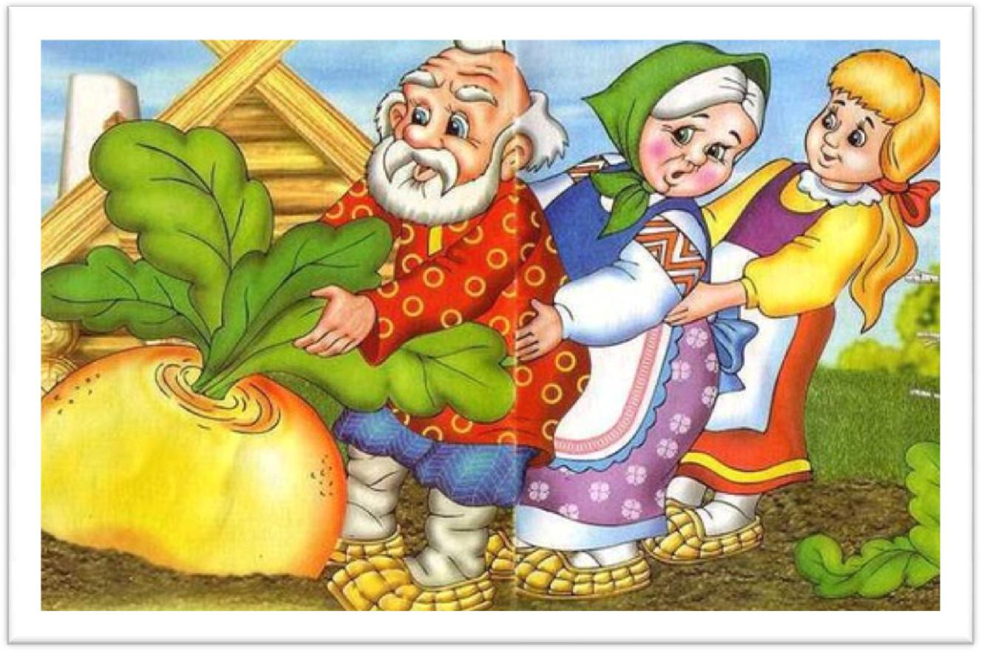

13

**Задача №1**

* чистом поле стоит теремок, не низок, не высок. Много зверушек в нем живут: мышка-нарушка, лягушка-квакушка, зайка-побегайка. Сосчитайте, сколько зверей живет в теремке?

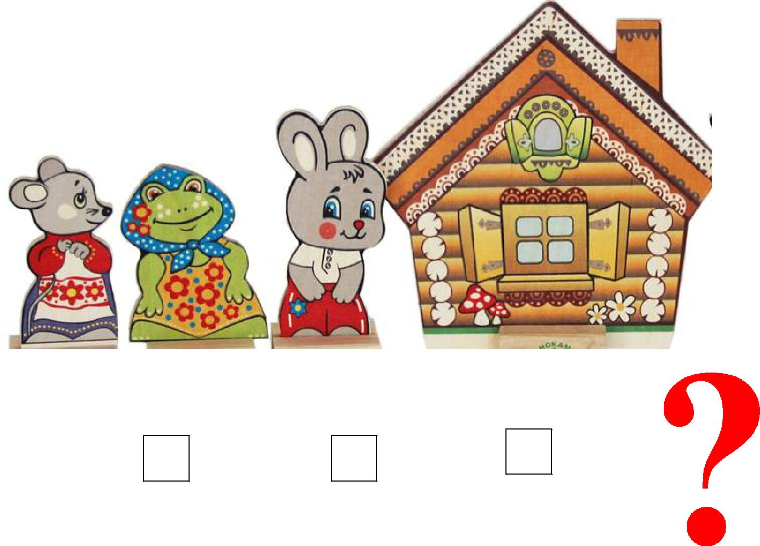

14

**Задача №2**

Катится по дорожке колобок и песенку поет: «Я от бабушки ушел, я от дедушки ушел!» Весела песенка, всем нравится: и зайцу, и волку, и медведю. Сосчитай, сколько зверей послушали песенку колобка?

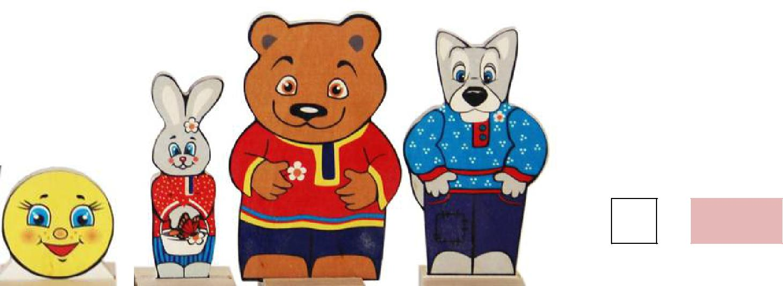

**Задача №3**

Посадил дед репку. Выросла репка большая-пребольшая. Помогали деду репу тянуть бабка, внучка. Сколько героев сказки пришли помогать деду, тянуть репку?

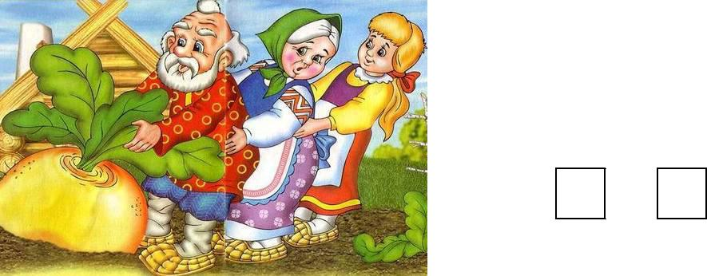

15

**Задача №4**

Когда котик-коток уходил в лес, лисичка приходила к его домику петь. Сколько раз лисичка пела песенку петушку, золотому гребешку?

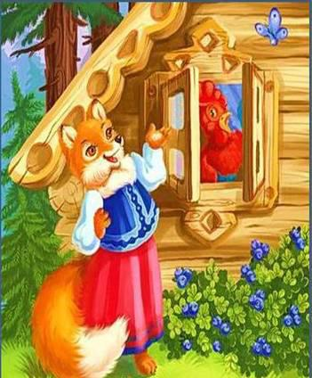

16

**Задача №5**

Сколько испекла пирожков в воскресенье Баба для себя, Деда и курочки Рябы?

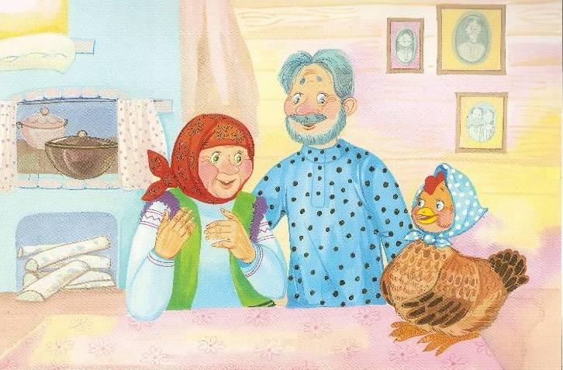

Снесла Курочка Ряба три яичка. Мышка, бежала, хвостиком вильнула, одно яичко упало и разбилось. Сколько яичек осталось?

17

**Задача №6**

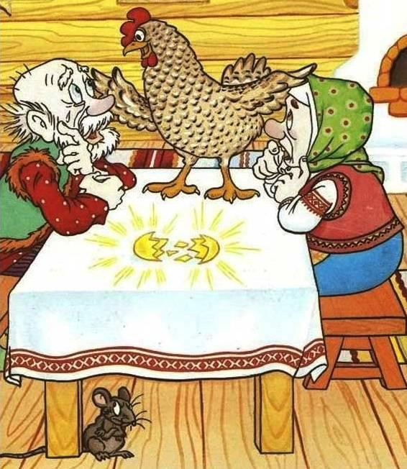

18

**Задача №7**

Однажды пошла Маша в лес по грибы, по ягоды и заблудилась. Стала искать дорогу домой и набрела на домик в лесу. А в этом домике жили медведи, двое взросых: Михайло Потапыч, Настасья Петровна и маленький Мишутка. Сколько медведей живет в домике?

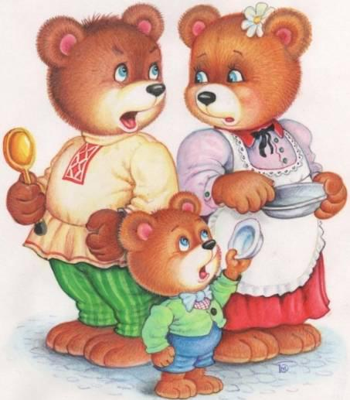

19

**Задача №8**

Три поросенка построили себе домики. Домики получились разные

* не все смогли защитить поросят. Сколько домиков сломал (сдул) волк?

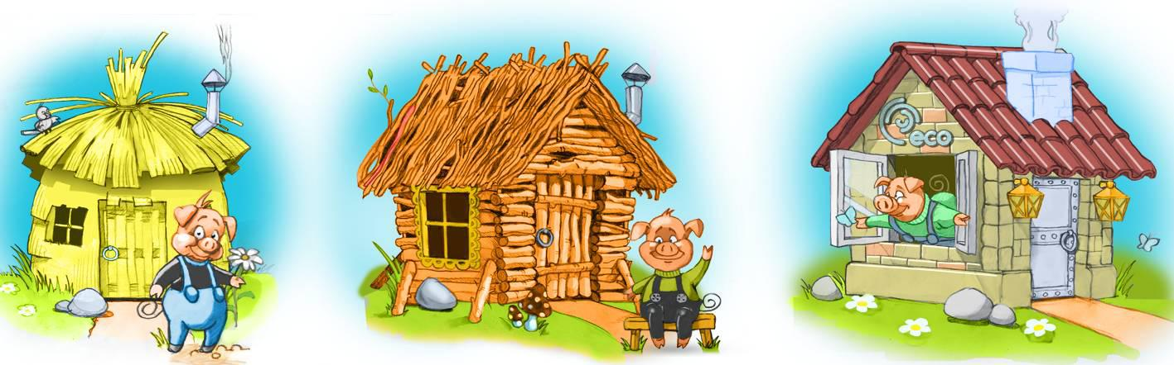

20

**Задача №9**

* сказке «Лисичка-сестричка» дед поймал шесть рыбок. А лиса четыре рыбки украла. Сколько рыбы осталось у деда?

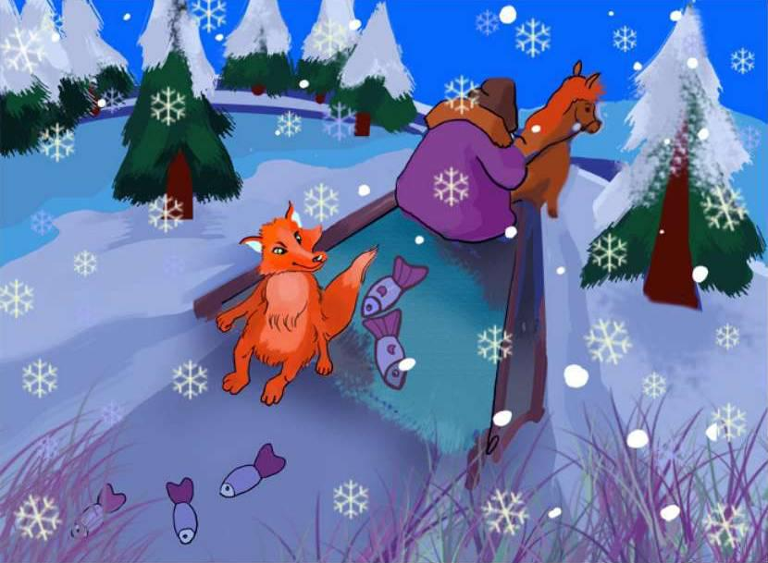

21

**Задача №10**

* Зайца есть детишки: четыре сыночка и лапочка дочка. Сколько детишек было у Зайца?

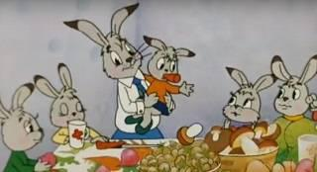

22

**Арифметические задачи**

**в средней группе**

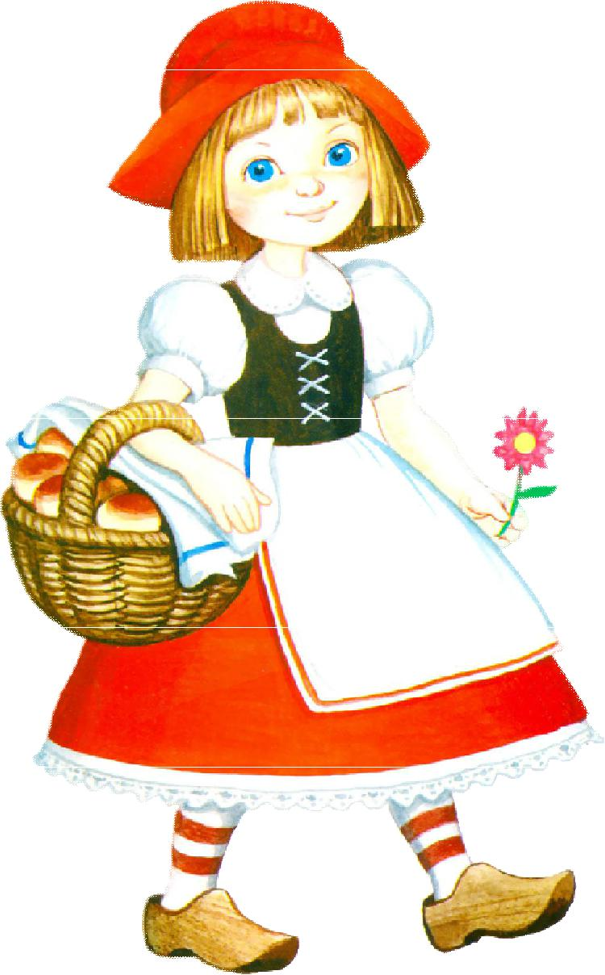

23

**Задача №1**

Красная Шапочка несла бабушке пирожки. Четыре пирожка с капустой и пять пирожков с мясом. Сколько всего Красная Шапочка несла бабушке пирожков?

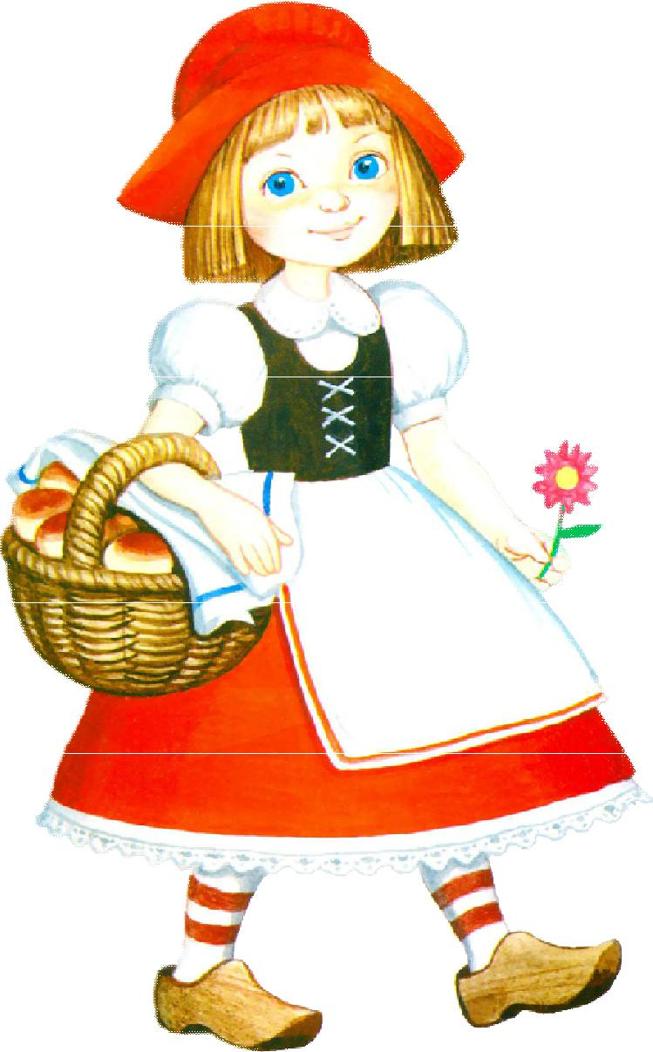

24

**Задача №2**

На дне рождение своего друга Малыша, Карлсон съел три больших куска торта. Потом подумал и съел еще два куска. Сколько всего кусков торта съел Карлсон?



25

**Задача №3**

* Пяточка было два воздушных шарика: зеленый и синий. Зеленый шарик лопнул. Сколько шариков осталось у Пяточка?

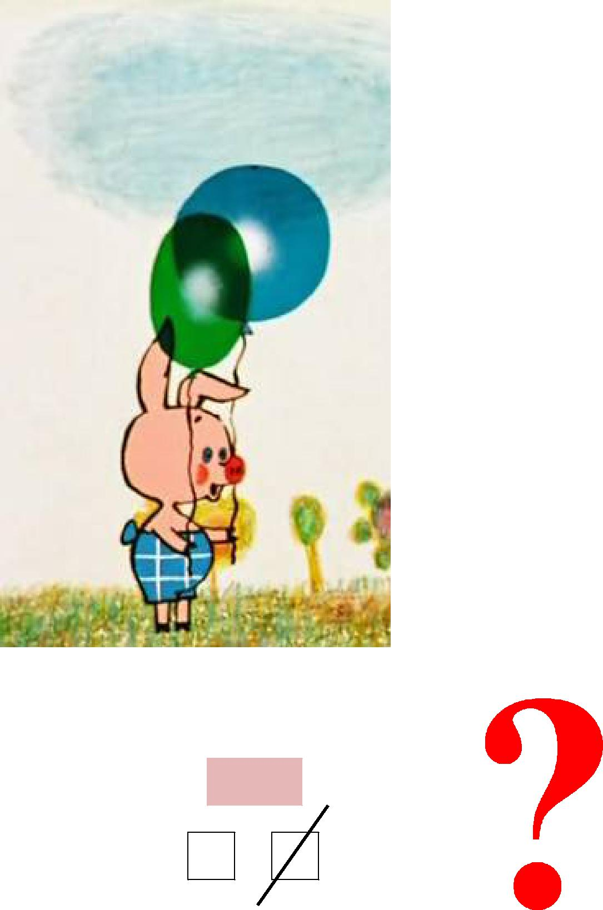

26

**Задача №5**

Когда Триглазка следила за Крошечкой Хаврошечкой, ее два глаза спали. Сколько глаз следили за Крошечкой Хаврошечкой?

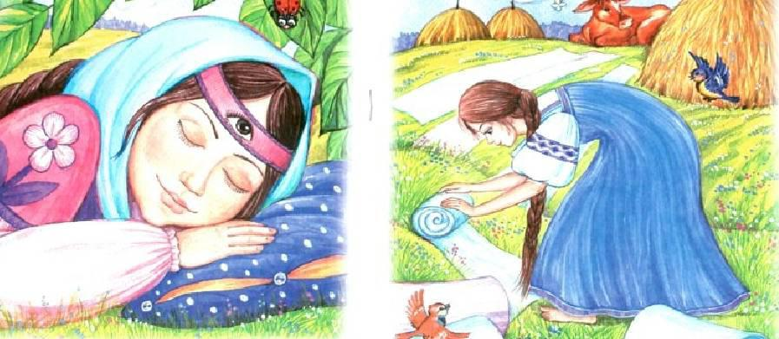

27

**Арифметические задачи**

**в старшей группе**

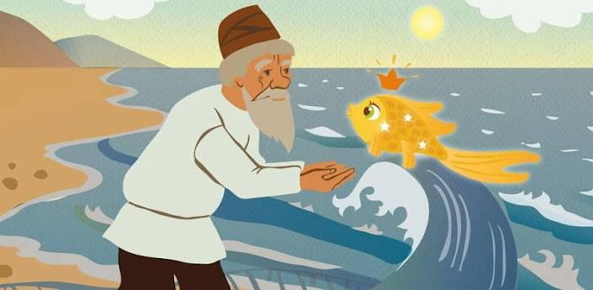

28

**Задача №1**

Злая королева отправила Белоснежку в лес. Долго бродила Белоснежка по лесу, пока не набрела на маленький домик. В этом домике жили Ворчун, Засоня, Просак, Весельчак, Чихун, Скромник

* Профессор. Три гномика ушли в горы за золотом. Сколько гномиков Белоснежка увидела в домике?



29

**Задача №2**

Коротышки приготовили в полет 8 булочек. Булька съел 3 булочки. Сколько булочек осталось?

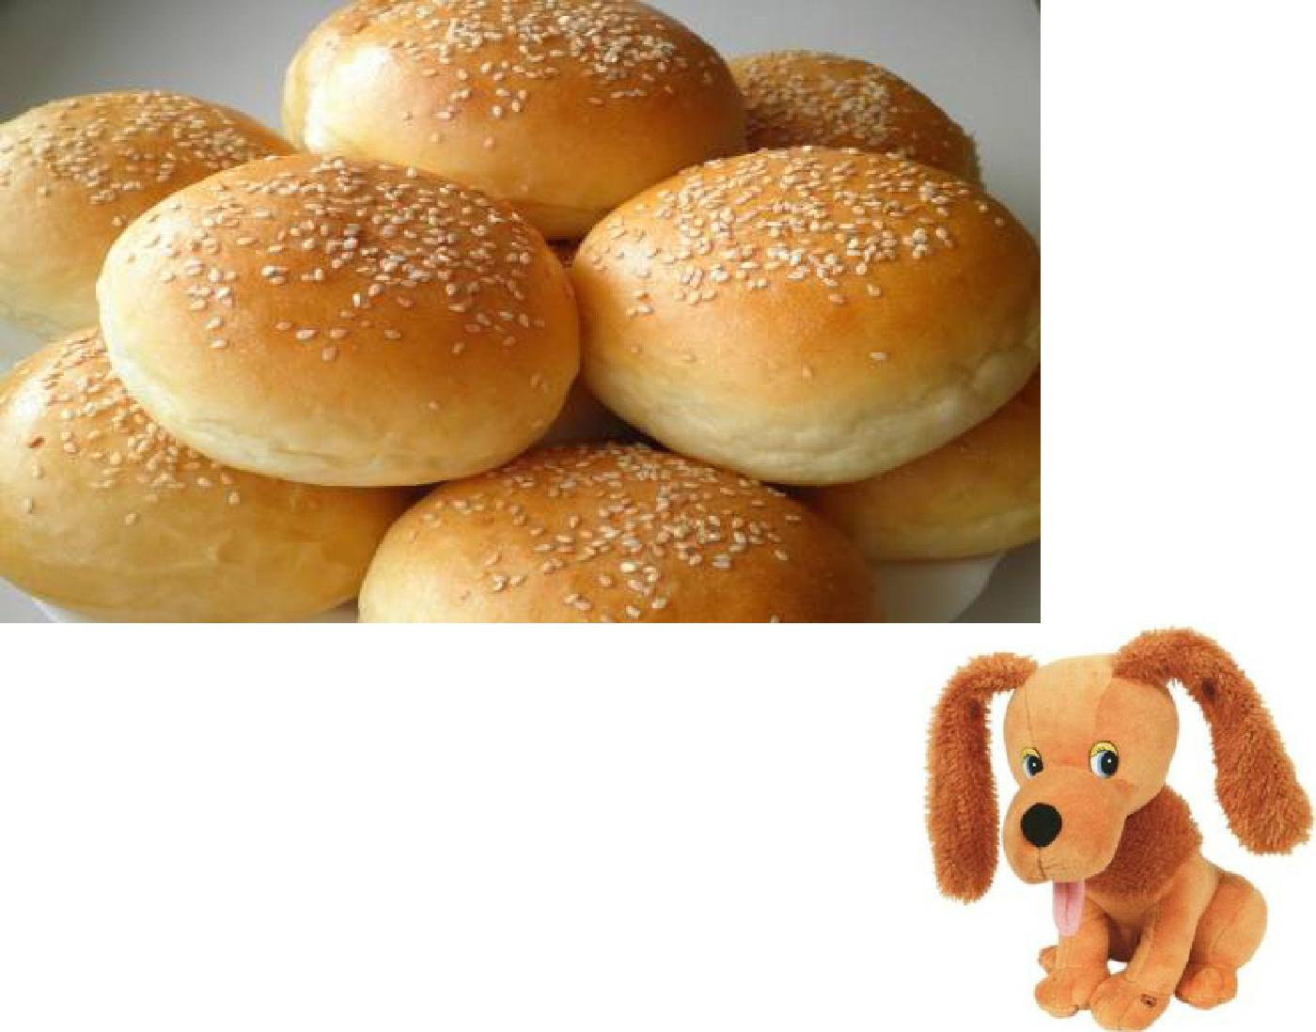

30

**Задача №3**

Для путешествия необходимы мешки для балласта. Сколько мешков для балласта понадобится?



31

**Задача №4**

* сказке «О рыбаке и рыбке», старик шесть раз просил у рыбки исполнить желание старухи. Золотая рыбка исполнила только пять желаний. Сколько желаний золотая рыбка не исполнила?

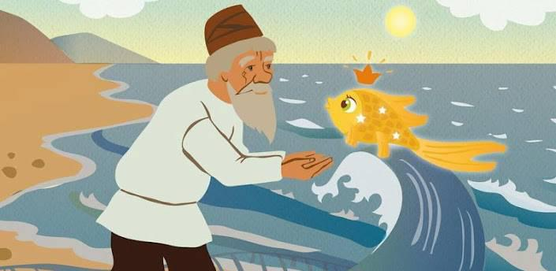

32

**Задача №5**

Винтик и Шпунтик решили сделать автомобиль. Сначала они сделали пять деталей, потом еще три. Сколько всего деталей изготовили Винтик и Шпунтик?

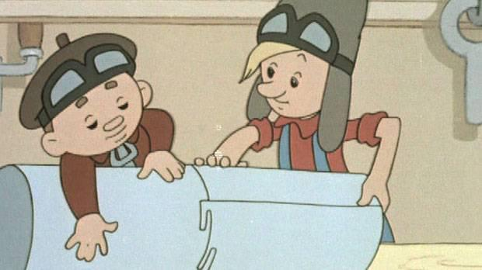

33

**Задача №6**

* девочки Жени был цветик - семицветик. Шесть лепестков Женя потратила на свои бесполезные и пустые желания. Сколько волшебных лепестков осталось у Жени, сделать полезное дело?

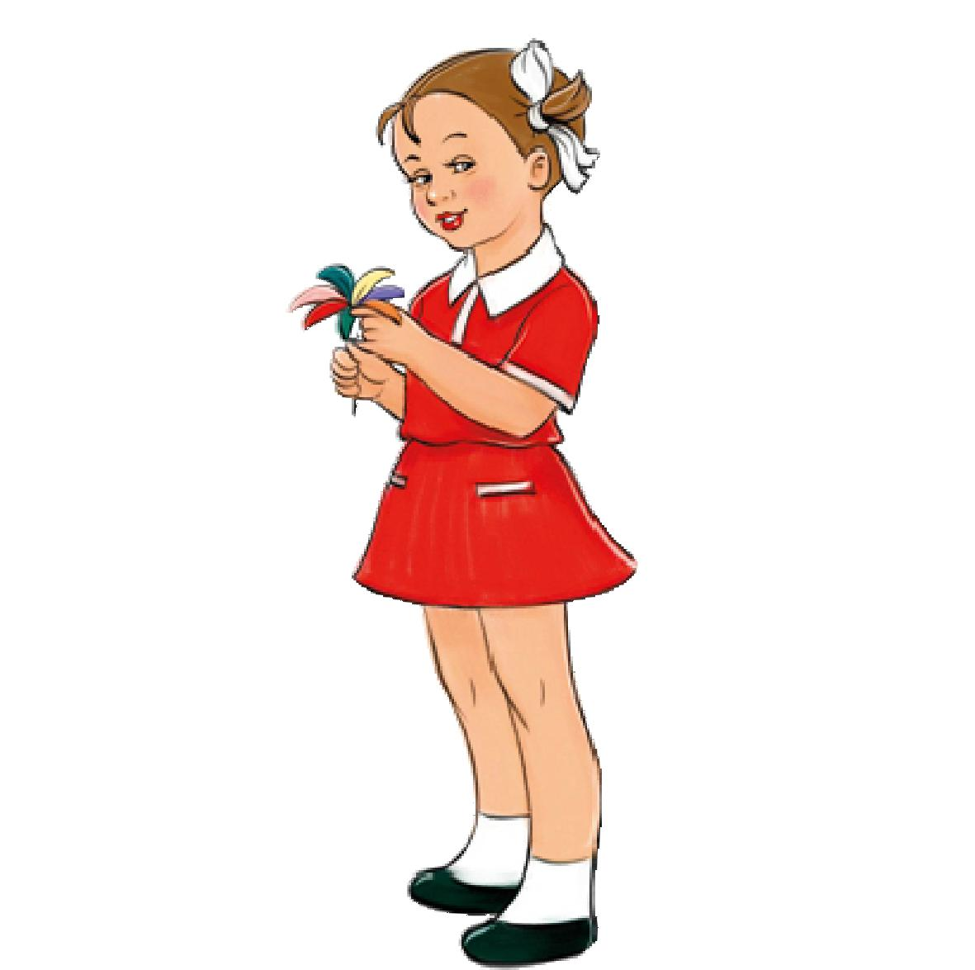

34

**Задача №7**

* Карабаса-Барабаса было десять кукол. Мальвина, Артемон, Пьеро и Арлекин сбежали. Сколько кукол осталось у Карабаса-Барабаса?

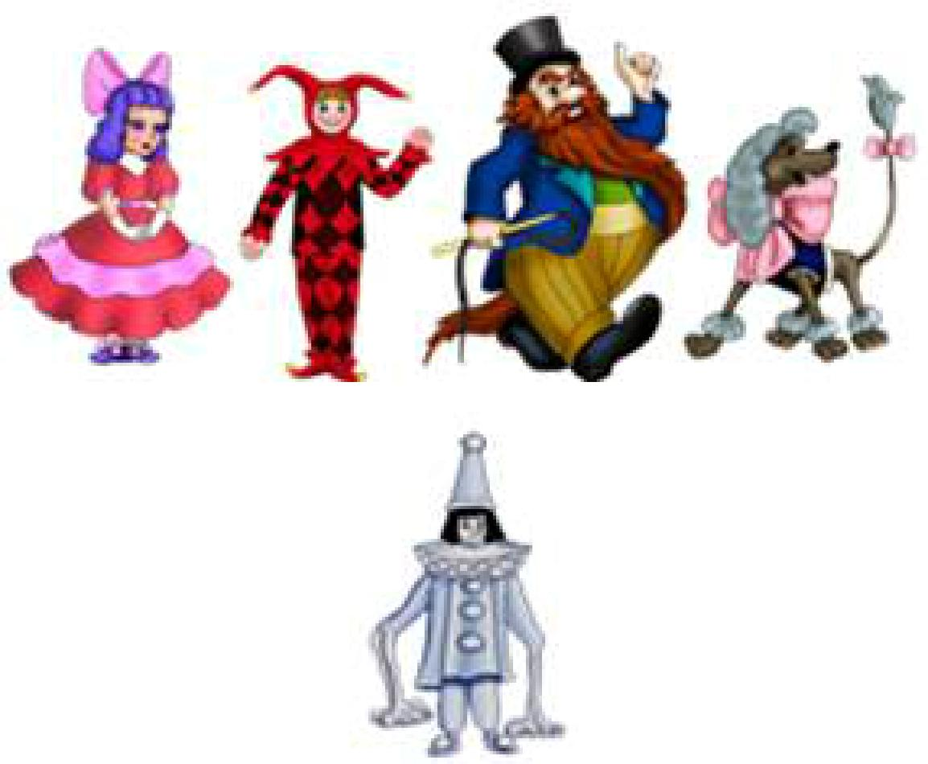

35

**Задача №8**

Добыть смерть Кощея бессмертного Ивану-царевичу помогли волшебные помощники: медведь, заяц, селезень, щука. Сколько волшебных помощников помогали Ивану-царевичу?

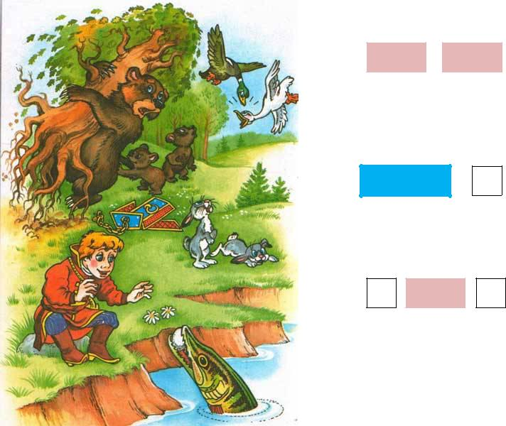

36

**Литература**

1. Федеральный государственный образовательный стандарт дошкольного образования.
2. Гогоберидзе А.Г. Детство: Примерная образовательная программа дошкольного образования / А.Г.Гогоберидзе, Т.И. Бабаева, О.В. Солнцева и др. – СПб.: ООО «Издательство «Детство-пресс», 2014. – 352 с.
3. Носова Е.А. Логика и математика для дошкольников/ Е.А.Носова, Р.Л.Непомнящая - СПб.: «Детство-пресс», 2002. – 94 с.
4. Михайлова З.А. Математика от трех до семи: учебно-методическое пособие для воспитателей детских садов / З.А.Михайлова, Э.Н.Иоффе. – СПб.: «Детство-пресс», с.: Ил.
5. Щербакова Е. И. Теория и методика математического развития дошкольников: учеб. пособие — Издательство НПО «МОДЭК», 2005. - 392 с.

37